
香港西方舞總會 香港莎洛舞總會
C
HKWD

HK Western Dance Council Ceroc LeRoc Modern Jive Dance Ass. of HK
新興社交舞之莎洛舞(Ceroc / Modern Jive)導師證書課程
課程編號 | 上課日期及時間 | 費用 | 上課地點
CD-2407T | 2024年7月27日開課 (共15堂，  逢星期六，下午6時15分至7時45分)  【最後兩堂為實習試及筆試】 | $3,800  (包括講義、  考試及證書費) | 九龍油麻地彌敦525-54號  寶寧大廈A座9字樓921室，  香港西方舞總會舞蹈室  《油麻地地鐵站B1出口》
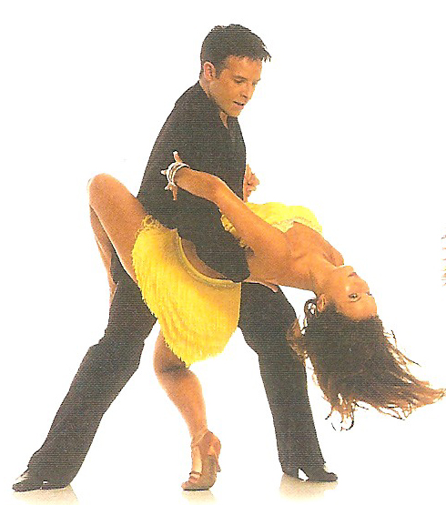
莎洛舞簡介：莎洛舞Ceroc是一個法文縮寫，全寫為“C'est Le Roc”，所以又稱為LeRoc 或有時稱為
法國式牛仔舞或摩登牛仔舞(Modern Jive)，是一種時尚及令人興奮的雙人運動舞蹈，舞曲選擇靈活，亦是現時新興社交舞。它是由牛仔舞(Jive)及莎莎舞(Salsa)的兩種舞蹈混合而成，只有在1980年開始的，主要是在英國，澳洲和新西蘭，現時莎洛舞俱樂部遍及英國和世界各地。
資 格 : 凡年滿十六歲具有舞蹈經驗者，均可報名；經甄選合格者，方可被正式取錄。
【持有本會證書者、任何拉丁舞蹈證書者或現職拉丁舞蹈教師均可豁免甄選】
甄別試日期 : 7月21日(星期日，下午3時於香港西方舞總會舉行(會址-九龍
彌敦道525-543號寶寧大廈A座9字樓921室(油麻地地鐵站B1出口)
甄別試內容: 示範任何一種拉丁舞之基本舞步(eg. Salsa, Jive, ChaChaCha, etc.)
課程內容 : 教授莎洛舞初級導師考試內容，包括：Push-Pull、First Move、Man Spin、Yoyo、Shoulder Slide、Push Spin、Lady Spin、Comb、Octopus、Basket、Sway、Wurlitzer、Hatchback、Step Across、Side to Side、Half Windmill、Neck Break、Figure of Eight、Catapult、Back Hander、butterfly、Tunnel、Pretzel、Seducer、First Move Jump、Travelling Return、Overhead Hand Change、Lean、‧‧‧等等。
獎 勵: 凡出席率達75%以上而經考試合格者，由主辦機構頒發「莎洛舞Ceroc/Modern Jive初級導師證書」。
導 師 : 毛偉銘會長、彭玉玲主席親自教授。
報名辦法 : 請於開課10日前填妥以下報名表格，連同回郵信封及劃線支票，抬頭請寫「香港西方舞總會有限公司」，郵寄九龍彌敦道525-543號寶寧大廈A座9字樓921室，香港西方舞總會收。
附 註 : 報名後取錄與否，概由本會作最後決定，除報名不被取錄或課程取消外，已繳費用概不發還；
如不獲取錄者，本會將原票退還。
查詢電話: 9250-9306(彭小姐)、9819-0700(毛先生) 或 傳真: 2300-1532。
 
C
莎洛舞(CEROC/Modern Jive)導師證書課程--報名表格【課程編號:CD-2407T】
HKWD
姓名 : (中文)_______________ (英文)_______________________ 性別 :_______ 年齡 :_______
職業 :__________________ 電話：（日）_____________________（夜）________________________
地址：______________________________________________________電郵：_____________________
有關舞蹈經驗[請列明何種舞蹈及考獲資歷(如有)] : ___________________________________________
附上金額 : $______________ 支票號碼 : ________________ 銀行名稱 : ______________________
從何得知此課程： □ 康文署體育館 □ 政府合署 □ 朋友/老師推薦 □ 互聯網 □ 報章 □ 其他

